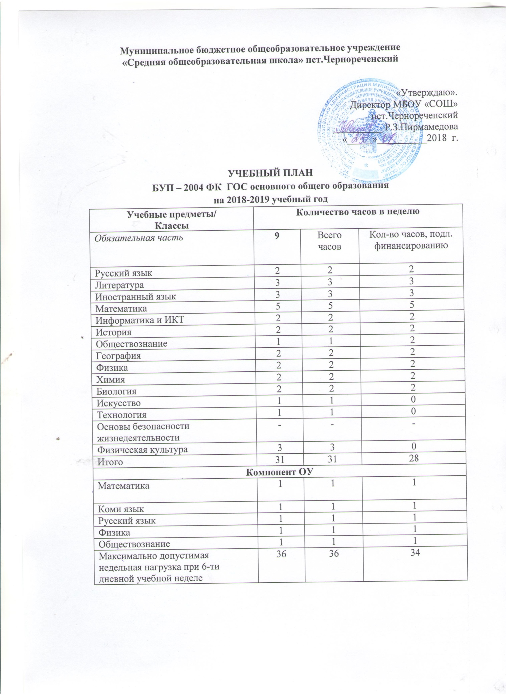

Муниципальное бюджетное общеобразовательное учреждение
«Средняя общеобразовательная школа» пст.Чернореченский

«Утверждаю».
Директор МБОУ «СОШ» пст.Чернореченский
_________________ Р.З.Пирмамедова
«_____»__________2018 г.

УЧЕБНЫЙ ПЛАН
БУП – 2004 ФК ГОС основного общего образования
на 2018-2019 учебный год
Учебные предметы/  Классы | Количество часов в неделю
Обязательная часть | 9 | Всего часов | Кол-во часов, подл. финансированию
Русский язык | 2 | 2 | 2
Литература | 3 | 3 | 3
Иностранный язык | 3 | 3 | 3
Математика | 5 | 5 | 5
Информатика и ИКТ | 2 | 2 | 2
История | 2 | 2 | 2
Обществознание | 1 | 1 | 1
География | 2 | 2 | 2
Физика | 2 | 2 | 2
Химия | 2 | 2 | 2
Биология | 2 | 2 | 2
Искусство | 1 | 1 | 0
Технология | 1 | 1 | 0
Основы безопасности жизнедеятельности | - | - | -
Физическая культура | 3 | 3 | 0
Итого | 31 | 31 | 26
Компонент ОУ
Математика | 1 | 1 | 1
Коми язык | 2 | 2 | 2
Русский язык | 1 | 2 | 2
Физика | 1 | 1 | 1
Обществознание |  | 1 | 1
Максимально допустимая недельная нагрузка при 6-ти дневной учебной неделе | 36 | 36 | 33

Муниципальное бюджетное общеобразовательное учреждение
«Средняя общеобразовательная школа» пст.Чернореченский

Пояснительная записка
к учебному плану 9 классов, реализующих ФК ГОС ООО
на 2018-2019 учебный год

Учебный план муниципального бюджетного образовательного учреждения «Средняя общеобразовательная школа» пст.Чернореченский разработан на основе следующих нормативно - правовых актов:
- Федеральный закон «Об образовании в Российской Федерации» от 29.12.2012 №273-ФЗ;
- приказ Министерства образования РФ от 09.03.2004 №1312 «Об утверждении федерального базисного учебного плана и примерных учебных планов для образовательных учреждений Российской Федерации, реализующих программы общего образования» с изменениями;
- приказ Министерства образования РФ от 05.03.2004 №1089 «Об утверждении федерального компонента государственных стандартов начального общего, основного общего и среднего (полного) общего образования» (с изменениями);
- постановление Главного государственного санитарного врача РФ от 29.12.2010 г.№189 «Об утверждении СанПиН 2.4.2.2821-10 «Санитарно-эпидемиологические требования к условиям и организации обучения в общеобразовательных учреждениях»;
- приказ Министерства образования Республики Коми от 06 мая 2011 года №613 «Об обеспечении изучения коми языка».
Продолжительность урока – 45 минут. Учебный год составляет в 9 классе – 34 недели.
Учебный план состоит из предметов федерального, регионального компонента и компонента ОУ, учитывающего осуществление личностно-ориентированного подхода к обучению учащихся и особенностям развития школы: работа по разноуровневому обучению: общеобразовательные классы, предпрофильное обучение в рамках изучения предмета «Технология» (9 кл.), предмет «Искусство» в 9 классе включает в себя ИЗО и музыку по 0,5 часа.
Учебный план состоит из двух компонентов. Базовый компонент представлен всеми образовательными областями и направлен на реализацию следующих основных целей:
- формирование целостного представления о мире, основанного на приобретенных знаниях, умениях, навыках и способах деятельности;
- приобретение опыта индивидуальной и коллективной деятельности;
- подготовка к осуществлению осознанного выбора жизненного и профессионального пути, через последовательную индивидуализацию обучения и предпрофильную подготовку.
Компонент образовательного учреждения используется с учетом познавательных потребностей учащихся, их родителей и кадровых возможностей педагогического коллектива в целях:
- организации индивидуальных и групповых занятий, проведения консультаций по выполнению домашних заданий;
- обеспечения качественного усвоения всеми учащимися стандартов образования;
- удовлетворения и развития познавательных интересов учащихся;
- создания условий для личностно ориентированного обучения учащихся различного интеллектуального уровня.
Компонент образовательного учреждения распределен после опроса учащихся и их родителей (законных представителей) и утверждения на педагогическом совете (№ 22 от 19 марта 2018 года) следующим образом:
С целью подготовки к ГИА отводятся дополнительные по 1 часу для обеспечения качественной подготовки к экзаменам: русский язык, математика, обществознание, физика.
Учитывая значение технологического образования для профессиональной ориентации учащихся, их успешной социализации в обществе, для обеспечения непрерывности технологической подготовки изучается предмет «Технология» в 9 классах.
С целью решения задач по изучению предметов этнокультурной направленности выделяется 2 часа на изучение предмета «Коми язык как государственный» .
Объём учебной нагрузки соответствует учебному плану и нормам СанПиН.
Количество часов , подлежащих финансированию, рассчитано с учетом объединения 9 классов с другими классами по ряду предметов:

Предмет | Кол-во часов
Искусство | 1 | 7-8-9кл.
Технология | 1 | 7-8-9кл.
Физкультура | 3 | 7-8-9кл.

Промежуточная аттестация проводится по следующим учебным предметам учебного плана ФК ГОС ООО в следующих формах:

Учебные предметы | Классы
 | 8 | 9
Русский язык | Диктант с грамматическим заданием | Диктант с грамматическим заданием
Литература | Контрольная работа в форме теста | Контрольная работа в форме теста
Иностранный язык | Контрольная работа в форме теста, аудирование | Контрольная работа в форме теста, аудирование
Коми язык | Контрольная работа в форме теста | Контрольная работа в форме теста
Математика | Контрольная работа | Контрольная работа
Информатика и ИКТ | Контрольная работа в форме теста | Контрольная работа в форме теста
История | Контрольная работа в форме теста | Контрольная работа в форме теста
Обществознание | Контрольная работа в форме теста | Контрольная работа в форме теста
География | Контрольная работа в форме теста | Контрольная работа в форме теста
Физика | Контрольная работа в форме теста | Контрольная работа в форме теста
Химия | Контрольная работа в форме теста | Контрольная работа в форме теста
Биология | Контрольная работа в форме теста | Контрольная работа в форме теста
ОБЖ | Контрольная работа в форме теста | Контрольная работа в форме теста
Технология | Защита проекта | Защита проекта
Искусство | Защита проекта | Защита проекта
Физическая культура | Контрольная работа в форме теста, сдача нормативов | Контрольная работа в форме теста, сдача нормативов

Директор школы Р.З.Пирмамедова

